Projekt

Mastermind

ausgeführt von

Hofstätter Alexander 1BHEL

am 22.05.2012

1. Aufgabenstellung

Der Computer erzeugt unsichtbar einen zufälligen vierstelligen Code aus den 4 Farben (rot, blau, grün, schwarz).
Man soll durch geschicktes Kombinieren dann versuchen diesen Code zu knacken.
Zu jedem richtigen Codezeichen wird eine Erfolgsmeldung angezeigt -
* : für richtige Farbe am falschen Platz.
+ : für richtige Farbe am richtigen Platz.

2. Programmbeschreibung

hier ist die Programmbeschreibung anzugeben -
( wie soll das Programm ausgeführt werden,
welche Aufgaben sind zu erledigen )

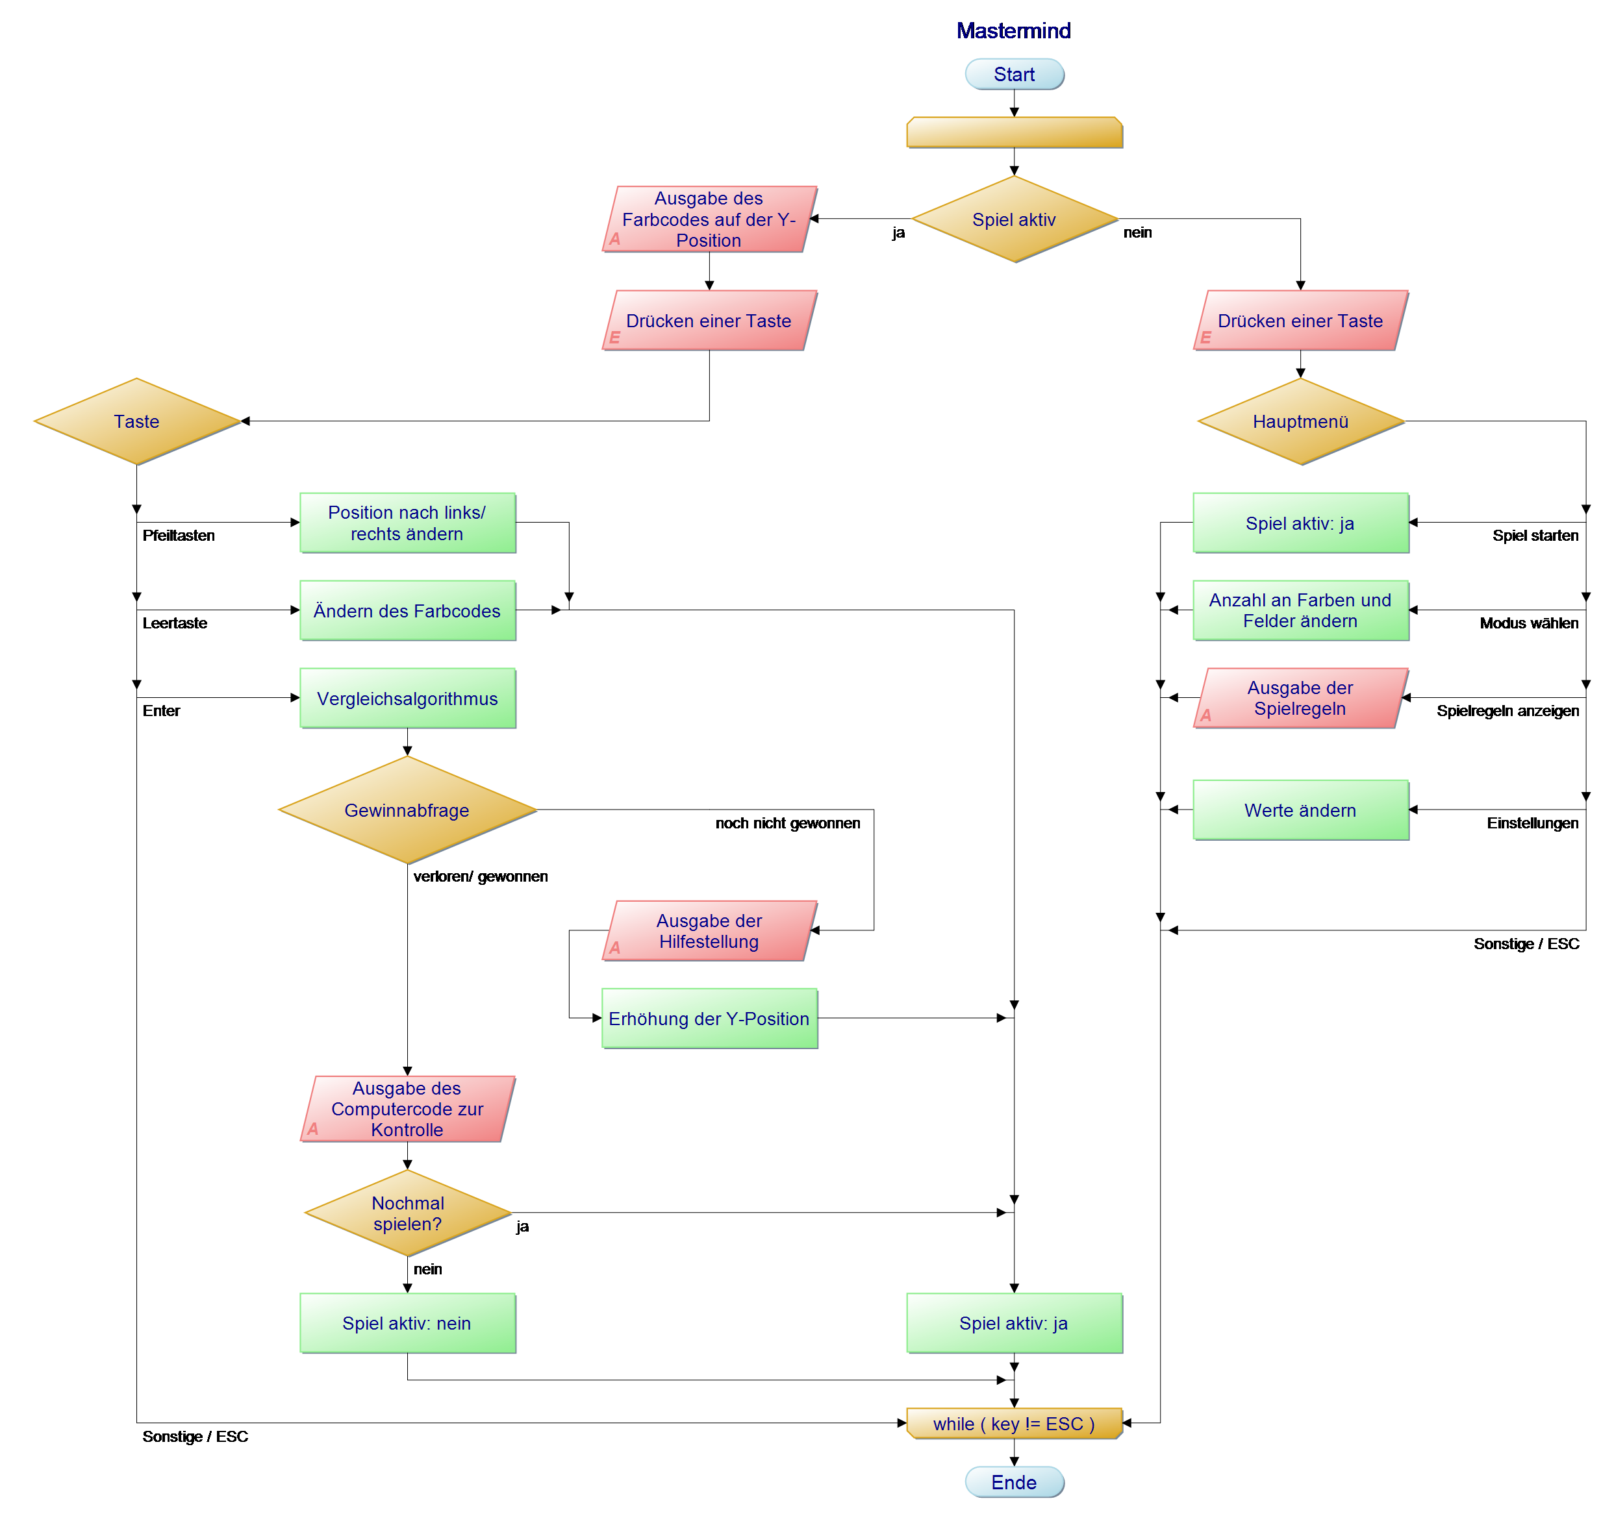
3. Programm Übersicht

hier sind die Teilaufgaben ( Unterprogramm-Übersicht ) anzugeben und das Hauptprogramm ist als Flussdiagramm darzustellen

4. Programm

/****************************************************************************
/* @file main.cpp
/*
/* Projektname : Mastermind
/* Autor:
/* Alexander Hofstätter
/*
/* Mastermind
/*
/***************************************************************************/

/*----------- Header-Dateien ----------------------------------------------*/

#include <stdio.h>
#include <time.h>
#include <windows.h> // Für SetConsoleTitle
#include <string> // Für Strings
#include "conio2.h" // Für Bildschirmsteuerung und Farben
#include "funktionen.cpp" // Eigene Funktionsprototypen und Definitionen
#include "deklarationen.h" // Globale Variablen und Präprozesser-Direktiven

using namespace std; // Namensraum für Standardbibliothek definieren

int main()
{ /*---------- lokale Variablen --------------------------------------------*/
int code[felder_max]; // Feld für den zufälligen generierten Farbcode
int erraten[felder_max]; // Feld für die vom Spieler eingegeben Lösung
int runde; // Zählvariable für die momentane Runde
int xpos,ypos; // Variable für die momentane X- und Y- Position
int abstand; // Variable für den Abstand zwischen zwei Feldern
bool aktives_spiel = FALSE; // Variable für logische Werte True und False für die Abfrage ob gespielt wird oder nicht
char key; // Variable für diverse Menüabfragen

srand(time(NULL)); // Zufallsfolge initialisieren
_setcursortype(100); // Cursor auf volle Größe einstellen
SetConsoleTitle(" Mastermind :: Hack the Code, \270 2012 by A. Hofst\204tter"); // Konsolen Titel setzen
do // Programmwiederholung
{ if (aktives_spiel == FALSE) // Wenn das Spiel nicht läuft kommt man ins Menü
{ /**---------- Menübereiche ------------------------------------------------*/
system("mode con cols=80 lines=25"); // Konsolengröße unter Windows auf 80 x 25 skalieren
const int starty = menue_start(SCHWARZ,80,"Startmen\201"); // Konstante Variable für die vertikale Startposition
printf (" [1] ... Neues Spiel starten\n");
printf (" [2] ... Modus w\204hlen\n");
printf (" [3] ... Spielregeln\n");
printf (" [4] ... Einstellungen\n");
printf (" [ESC] ... Programmende\n");

key = getch();
if (key == '1')
{ /*----------- Neues Spiel starten -----------------------------------------*/
system("mode con cols=150 lines=250"); // Konsolengröße unter Windows auf 150 x 250 für das Menü skalieren
setze_hintergrund(150,250,hintergrund); /**kompletten*/// Konsolenhintergrund setzen

/*---------- Berechnungen für X- und Y- Positionen ------------------------*/
abstand = feld_breite + 2;
xpos = startx = fenster_breite/2 - (felder_max * abstand)/2 + abstand/2;
endx = (felder_max - 1) * abstand + startx;
ypos = wherey() + feld_hoehe + 2;

array_init(code,SCHWARZ,felder_max); // Initialisierung des Arrays code bis felder_max
array_init(erraten,SCHWARZ,felder_max);
zufallsfarbe(code); // Erzeugt einen zufälligen Farbcode für das Array
aktives_spiel = TRUE; // aktives Spiel auf True setzen
runde = 1; // und die Runde auf 1
}

if (key == '2')
{ /*----------- Modus wählen ------------------------------------------------*/
do
{ menue_start(SCHWARZ,80,"Startmen\201 >> Modus w\204hlen");
printf (" [1] ... Mastermind easy (4 Felder, 4 Farben) \n"); // Mastermind easy = Standardeinstellung
printf (" [2] ... Mastermind (4 Felder, 6 Farben) \n");
printf (" [3] ... Super Mastermind (5 Felder, 8 Farben) \n");
printf (" [4] ... Benutzerdefinierter Modus \n");
printf (" [<] ... Zur\201ck ins Hauptmen\201 \n");

/*---------- Prüft welche der o.g. Option zur Zeit aktiv ist, -------------*/
/*---------- und gibt ein rotes "aktiviert" neben der aktiven Option aus --*/
textcolor(ROT);
if (felder_max == 4 && farben_max == 4 )
goto_printf(58,starty+1+1,"... aktiviert");
else if (felder_max == 4 && farben_max == 6 )
goto_printf(58,starty+1+2,"... aktiviert");
else if (felder_max == 5 && farben_max == 8 )
goto_printf(58,starty+1+3,"... aktiviert");
else
goto_printf(58,starty+1+4,"... aktiviert");

/*---------- Ändert die jeweiligen Werte ----------------------------------*/
key=getch(); // fragt die Taste ab
if (key == '1')
{ farben_max = 4; felder_max = 4; // Setze auf Mastermind easy
}
if (key == '2')
{ farben_max = 6; felder_max = 4; // Setze auf Mastermind
}
if (key == '3')
{ farben_max = 8; felder_max = 5; // Setze auf Super Mastermind
}
if (key == '4') // Benutzerdefinierter Modus
{ goto_printf(2,24,"Die Einstellungen f\201r den benutzerdefinierten Modus m\201ssen unter");
goto_printf(2,25,"Startmen\201 >> Einstellungen angepasst werden");
getch(); // Warte auf Tastendruck
}
textcolor(menuefarbe);
}while(key != BACKSPACE && key != LINKS && key != ENTER);
}

if (key == '3')
{ /*----------- Spielregeln -------------------------------------------------*/
menue_start(SCHWARZ,80,"Startmen\201 >> Regeln");
datei( (char*) "dat/rules.ini"); // Typumformung von string zu 'char*'
getch();
}

if (key == '4')
{ /*----------- Einstellungen -----------------------------------------------*/
do
{ menue_start(SCHWARZ,80,"Startmen\201 >> Einstellungen");
printf (" [1] ... Anzahl an Farben ... %4d\n",farben_max);
printf (" [2] ... Anzahl an Feldern ... %4d\n",felder_max);
printf (" [3] ... Maximale Runden ... %4d\n",runden_max);
printf (" [4] ... H\224he eines Feldes ... %4d\n",feld_hoehe);
printf (" [5] ... Breite eines Feldes ... %4d\n",feld_breite);
printf (" [<] ... Zur\201ck ins Hauptmen\201 \n");
key=getch();
textcolor(ROT);
if (key == '1')
{ farben_max = einstellungen (1,starty,"Anzahl an Farben",
"Fehler: Es stehen nur 16 Farben zur Verf\201gung !",16,farben_max);
while(farben_max < felder_max)
{ farben_max++;
gotoxy(2,25);
printf("Um Fehler zu vermeiden wurde die Anzahl an Farben auf %d erh\224ht!",farben_max);
if(farben_max == felder_max)
getch();
}
}

if (key == '2')
felder_max = einstellungen (2,starty,"Anzahl an Feldern",
"Fehler: Die Anzahl der Felder muss kleiner/
gleich der Anzahl der Farben sein!",farben_max,felder_max);
if (key == '3')
runden_max = einstellungen (3,starty,"Maximale Runden",
"Fehler: Mehr als 40 Runden sind leider nicht m\224glich!",40,runden_max);
if (key == '4')
feld_hoehe = einstellungen (4,starty,"H\224he eines Feldes",
"Fehler: Ein Farbfeld kann nicht h\224her als 15 Zeichen sein!",15,feld_hoehe);
if (key == '5')
feld_breite = einstellungen (5,starty,"Breite eines Feldes",
"Fehler: Ein Farbfeld kann nicht breiter als 20 Zeichen sein!",20,feld_breite);

/*---------- Berechnungen für X- und Y- Positionen erneut ausführen -------*/
abstand = feld_breite+2;
startx = fenster_breite/2 - (felder_max * abstand)/2 + abstand/2;
endx = (felder_max-1) * abstand + startx;

/*---------- Prüfen, ob die insgesamte Breite noch ins Fenster passt ------*/
if (feld_breite * felder_max >= fenster_breite)
{ while(feld_breite * felder_max >= fenster_breite)
{ feld_breite--; // Wenn nicht, dann feld_breite solange vermindern bis es passt
gotoxy(2,25);
printf(" Um Konflikte zu vermieden, wurde die Breite des Feldes auf %d reduziert! ",feld_breite);
}
textcolor(menuefarbe);
getch();
}
}while(key != BACKSPACE && key != LINKS && key != ENTER);
}
}
else
{ /**---------- eigentliches Spiel ------------------------------------------*/
if (runde <= runden_max) // Solange maximal nicht Runden überschritten
farbausgabe(erraten,ypos,abstand); // Nächste Ratelösung vom Spieler ausgeben
gotoxy(xpos,ypos); // Zur letzten X- und Y- Position springen
key = getch();
if (key == ENTER) // Option ENTER (Ratelösung wird abgeschickt und verglichen)
{ /*----------- Vergleichsalgorithmus ---------------------------------------*/
int direkt = vergleichen(code,erraten,endx+feld_breite/2);

/*----------- Gewinnabfrage -----------------------------------------------*/
if (runde == runden_max || direkt == felder_max) // maximal Anzahl an Runden erreicht, oder Code geknackt?
{ trennlinie(endx-startx+15,fenster_breite,ypos + feld_hoehe - feld_hoehe/4,'=',2,LIGHTRED); // 2 Trennlinien ausgeben
farbausgabe(code,ypos + feld_hoehe + feld_hoehe + 2,abstand); // Computerlösung ausgeben zur Kontrolle
ypos = wherey() + feld_hoehe; // Ypos um die Höhe eines Feldes erhöhen
textcolor(menuefarbe);

if (direkt == felder_max)
{ gotoxy(fenster_breite/2-25,ypos);
printf("Gl\201ckwunsch, du hast das Spiel in %d Runden gewonnen\n",runde);
}
else
goto_printf(fenster_breite/2-35,ypos,"Du hast leider verloren! Du solltest den Schwierigkeitsgrad verringern!");

trennlinie(endx-startx+15,fenster_breite,ypos+2,'=',1,LIGHTRED);
aktives_spiel = FALSE; // aktives Spiel auf FALSE setzen
goto_printf(fenster_breite/2-16,ypos+4," [1] ... Nochmal spielen\n");
goto_printf(fenster_breite/2-16,ypos+5," [<] ... Zur\201ck ins Hauptmen\201\n");
goto_printf(fenster_breite/2-16,ypos+6," [ESC] ... Programmende\n");

key = getch();
if (key == '1')
{ /*----------- Neues Spiel starten -----------------------------------------*/
system("mode con cols=150 lines=250"); // Konsolengröße unter Windows auf 150 x 250 für das Menü skalieren
setze_hintergrund(150,250,hintergrund); // kompletten Konsolenhintergrund setzen

/*---------- Berechnungen für X- und Y- Positionen ------------------------*/
abstand = feld_breite + 2;
xpos = startx = fenster_breite/2 - (felder_max * abstand)/2 + abstand/2;
endx = (felder_max - 1) * abstand + startx;
ypos = wherey() + feld_hoehe + 2;

array_init(code,SCHWARZ,felder_max); // Initialisierung des Arrays code bis felder_max
array_init(erraten,SCHWARZ,felder_max);
zufallsfarbe(code); // Erzeugt einen zufälligen Farbcode für das Array
aktives_spiel = TRUE; // aktives Spiel auf True setzen
runde = 1;
} // Neues Spiel starten
if (key == '1')
{ /*----------- Neues Spiel starten -----------------------------------------*/
system("mode con cols=150 lines=250"); // Konsolengröße unter Windows auf 150 x 250 für das Menü skalieren
setze_hintergrund(150,250,hintergrund); // kompletten Konsolenhintergrund setzen

/*---------- Berechnungen für X- und Y- Positionen ------------------------*/
abstand = feld_breite + 2;
xpos = startx = fenster_breite/2 - (felder_max * abstand)/2 + abstand/2;
endx = (felder_max - 1) * abstand + startx;
ypos = wherey() + feld_hoehe + 2;

array_init(code,SCHWARZ,felder_max); // Initialisierung des Arrays code bis felder_max
array_init(erraten,SCHWARZ,felder_max);
zufallsfarbe(code); // Erzeugt einen zufälligen Farbcode für das Array
aktives_spiel = TRUE; // aktives Spiel auf True setzen
runde = 1;
}
}
else if (runde < runden_max) // Wenn noch nicht gewonnen, runde und Y-Position erhöhen
{ runde++;
ypos += feld_hoehe + 2;
}
}
gotoxy(xpos,ypos);
/*----------- Linke Pfeiltaste: X-Position verringern ---------------------*/
if (key == LINKS && wherex() > startx) gotoxy(wherex()-abstand,wherey());
/*----------- Rechte Pfeiltaste: X-Position vergrößern --------------------*/
if (key == RECHTS && wherex() < endx) gotoxy(wherex()+abstand,wherey());
/*----------- Leertaste: Farbe des aktuellen Feldes ändern ----------------*/
if (key == SPACE) farbewechseln(erraten, wherex(), startx, abstand );
xpos=wherex(); // X-Position merken
ypos=wherey();
}
}while(key!=ESC); // Abbruch bei ESC Taste
return 0; // Programm fehlerfrei ausgeführt
}

5. Benutzerhandbuch

hier ist das Benutzerhandbuch anzugeben
( wie kann das Programm ausgeführt und bedient werden,
den Programmlauf mit Screenshots darstellen )

